出國報告（出國類別：考察）

兩岸農產品質量管理標章與認驗證制度交流座談會暨農產業考察

服務機關： 行政院農業委員會
姓名職稱： 戴玉燕 主任秘書
黃振德 副處長
林家榮 科長
程俊龍 科長
王聞淨 技正
王秀慧 技士
派赴國家： 大陸地區
出國期間： 104年9月7~14日
報告日期： 103年12月14日
經費來源： 行政院農業委員會
壹、目次

壹、 目次················································ | 1
貳、 本文················································ | 2
一、 目的 ············································· | 2
二、 行程·············································· | 3
三、 參訪人員·········································· | 4
四、 過程·············································· | 5
五、 主題整理分析······································ | 27
六、 心得與建議········································ | 36
附表····················································· | 39
附錄一、大陸有關三品一標相關法規························· | 43
附錄二、參訪過程照片····································· | 188
- 本文
- 目的
國際貿易之需求逐年明顯，我國農產品不論攻守，勢必應先瞭解主要農產品進出口大國之發展，方能定奪政策，大陸為最鄰近我國之農業大國之一，對其農產品管理制度之探討及發展近況之熟悉，有助於思考我國未來走向，爰盼藉由本次參訪大陸北京及東北黑龍江省數城市、郊區不同規模之農場、農企業、販售管道等，窺知一二。
近年來國際間食品安全備受重視，大陸為了農產品品質安全並為確保不發生重大農產品品質安全事件，亦持續推動三品一標產品(無公害農產品、綠色食品、有機食品和農產品地理標誌)，其產品定位於安全、優質、生態和特色文化。
財團法人農村發展基金會為促進兩岸農產品標章認證制度交流，於9/7-9/14安排海峽兩岸農產品質量管理規章與認驗證制度座談會，並參觀北京市三品一標產品展售點、黑龍江省與吉林省三品一標生產業者，深入瞭解大陸三品一標之推動情形。
本報告內容主要就參訪過程對於大陸方面推動三品一標情形進行記錄與探討，為方便參照，包括「認證」(同臺灣所稱「驗證」)、「認可」(同臺灣所稱「認證」)、「標誌」(同臺灣所稱「標章」)等用詞，均採大陸用法。
- 行程安排
日期 | 參訪行程
9月7日 (星期一) | - 臺灣桃園機場搭機飛至北京機場。  - 參訪北京農產品精品館及華聯BHG超市有機農產品。
9月8日 (星期二) | - 農產品認驗證制度交流座談。  - 搭乘大陸國內班機前往黑龍江省牡丹江市。
9月9日 (星期三) | - 參訪東寧黑木耳交易市場。  - 參訪中俄交易市場。
9月10日 (星期四) | - 參訪寧安市明君瓜類專業合作社對俄出口基地  - 黑龍江省寧安縣主管農產品質量標章專家交流。  - 參訪響水大米標準化水稻種植基地及其文化館。
9月11日 (星期五) | - 參訪美麗鄉村示範點—雁鳴湖小山村  - 前往敦化，參訪延邊寶利祥蜂業股份有限公司。
9月12日 (星期六) | 參訪長白山。
9月13日 (星期日) | - 參訪松花湖及葡萄酒莊  - 參訪東福米業
9月14日 (星期一) | 賦歸  長春飛往桃園機場
- 參訪人員
本次參訪人員計十名，姓名職稱如下表：
姓名 | 職稱
胡興華 | 農村發展基金會董事長
戴玉燕 | 行政院農業委員會主任秘書
黃振德 | 行政院農業委員會企劃處副處長
林家榮 | 行政院農業委員會國際處科長
程俊龍 | 行政院農業委員會畜牧處科長
王聞淨 | 行政院農業委員會企劃處技正
王秀慧 | 行政院農業委員會農糧署技士
呂月娥 | 財團法人優良農產品發展協會組長
葉薇芬 | 財團法人全國認證基金會驗證機構認證處經理
張淑惠 | 財團法人農村發展基金會專員
四、過程及內容
(一) 參與大陸農業部進行之「兩岸農產品質量管理與認驗證制度交流座談會」
本座談會由農業部辦公室主任畢美家總經濟師及我方農村發展基金會胡興華董事長共同主持。先由兩位主持人代表雙方致詞，再由陸方簡介大陸農產品質量安全管理、農產品認證制度及三品一標管理制度，我方簡介農產品生產及驗證管理法及項下三種標章管理制度。
陸方參與座談會人員如下表：
姓名 | 職稱
畢美佳 | 農業部總經濟師，辦公廳主任
廣德福 | 農業部農產品質量安全監管局巡查員
蕭 放 | 農業部辦公廳主任
王茂華 | 國家認證認可監督管理委員會註冊部農產品認證處處長
楊志剛 | 中糧集團質量與安全管理部食品安全部總經理
陳忠毅 | 農業部辦公廳臺灣事務工作處處長
楊慧軍 | 農業部辦公廳事務工作處調研員
徐芬麗 | 農業部辦公廳臺灣事務工作處調研員
方曉華 | 農業部農產品質量安全監管局標準處副處長
揚 揚 | 農業部農產品質量安全監管局監測處副處長
孔 巍 | 農業部優質農產品開展中心認證審核處處長
李顯軍 | 農業部綠色食品發展中心認證審核處處長
萬靚軍 | 農業部農產品質量安全中心認證審核處副處長
陸方對於農產品質量安全管理及三品一標管理情形概述如下：
1. 大陸農產品質量安全管理(由農業部農產品品質安全監管局標準處副處長方曉華報告)：
大陸農產品質量安全管理總體狀況，自20世紀90年代「採取數量安全與質量安全並重」，至21世紀轉變為「高產、優質、高效」、「生態」、「安全」，從2001年開始實施「無公害食品實施計畫」，一手抓執法監管、一手抓標準化生產。農業部每年對151個大中城市開展農產品質量安全例行監測。 2014年的監測結果顯示，蔬菜、畜禽產品和水產品監測合格率達到分別達到96.3%，99.2%和93.6%。
大陸在食品安全管理的組織架構上，係於國務院食品安全委員會下，就相關工作分別由多部門辦理，其中又以農業部門及食藥總局為最主要，兩者之分工為農業部門負責食用農產品從種養殖環節到進入批發、零售市場和生產加工企業前(三前)的質量安全管理；食藥監部門負責食用農產品進入批發、零售市場和生產加工企業後的質量安全管理(三後)； 畜禽屠宰環節和生鮮乳收購環節的質量安全監督管理由農業部門負責。
在執法監管方面，大陸在所有省級農業部門、86%的地市、71%的縣、97%的鄉鎮建立了農產品質量安全監管機構，監管人員7.3萬人。執法人員2.8萬人，縣級覆蓋率達到99%。在檢驗檢測方面，大陸共建設部、省、地、縣四級農業質檢機構2861個，檢測人員3.5萬人，其中國家級農產品質檢中心264個。在科學研究方面，大陸組建了1個國家級農產品質量安全風險評估中心，98個專業性或區域性風險評估實驗室、145個農產品主產區風險監測實驗站。組建農業部農產品質量安全專家組、農藥殘留標準審評委員會、獸藥殘留標準審評委員會及各專業標準化技術委員會等專家諮詢機構。
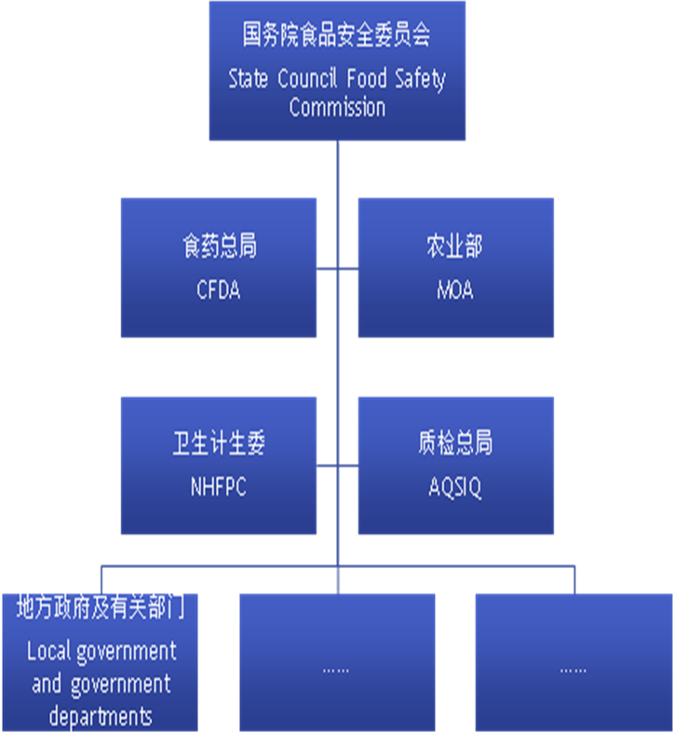
大陸農產品質量安全具體措施包含：(1)加強源頭監控–加強農產品產地環境監測與管理、劃定禁止生產區、採取土壤修復措施、制定新的種植方案、啟動實施化肥農藥零增長行動、推行高毒農藥定點經營和實名購買制度、鼓勵使用高效低毒低殘留的農藥獸藥。(2)加快完善標準體系–重點是農藥殘留、獸藥殘留等質量安全標準，爭取到2020年農獸藥殘留限量和檢測方法標準達到1萬項，實現生產有標可依、產品有標可檢、執法有標可判；(3)大力推進農業標準化–創建「三園兩場」，包括蔬菜水果茶葉標準園3500個、畜禽標準化示範場3694個、水產健康養殖示範場5354個；創建農業標準化示範縣687個，大力培育農產品品牌，發展「三品一標」，通過品牌化引領農業標準化。(4)建立追溯體系–構建農產品質量安全追溯管理信息平臺，優先將農業投入品和「三品一標」農產品納入追溯範圍，以規模化農產品生產企業、合作社、家庭農場為重點，實現相關責任主體的便捷查詢和生產過程的溯源追踪，基本達到「產品有標識、生產有記錄、問題可溯源、質量有保障」的目標。(5)開展風險監測–圍繞「菜籃子」和「米袋子」產品，開展農產品質量安全專項評估和風險排查，制定全面的風險監測計劃，開展風險監測和風險評估。(6)加強執法監管–開展突出問題專項治理行動，包括禁限用農藥、「瘦肉精」、生鮮乳違禁物質、獸用抗菌藥、畜禽屠宰、水產品違法添加禁用物質、農資打假等；加強與食品藥品監管部門對接，形成生產、流通、加工、消費全程監管鏈條。(7)啟動農產品質量安全縣建設–推動落實屬地責任，加強全程監管，鼓勵基層探索有效的監管模式。2015年啟動了100個農產品質量安全縣建設，將逐步擴大規模，爭取「菜籃子」主產縣全覆蓋。
大陸農產品質量安全管理之法律依據為2006年頒佈之「農產品質量安全管理法」，其與2009年頒布、2014年修訂之「食品安全法」之適用競合關係為：供食用的源於農業的初級產品(以下稱食用農產品)的質量安全管理，遵守《農產品質量安全法》的規定。但是，食用農產品的市場銷售、有關質量安全標準的制定、有關安全信息的公佈和食品安全法對農業投入品作出規定的，應當遵守食品安全法的規定。
農產品質量安全法內容大致上可分為「農業投入物管理」、「農產品生產環節」、「農產品經營環節」等三大面向，說明如下：
(1) 「農業投入物管理」：包含對農藥、獸藥、飼料和飼料添加劑、肥料、獸醫器械，實行許可制度，明定生產者遵守使用規定(包含建立與保存生產紀錄)之義務，以及農業部與省級農業部門相關監督、抽查及風險溝通之職責；食品安全法對於農藥亦訂有類似規定。
(2)「農產品生產環節」：明訂不得生產、銷售不符合國家規定的農產品質量安全標準的農產品，其中不得銷售者包含：A.含有國家禁止使用的農藥、獸藥或者其他化學物質的；B.農藥、獸藥等化學物質殘留或者含有的重金屬等有毒有害物質不符合農產品質量安全標準的；C.含有的致病性寄生蟲、微生物或者生物毒素不符合農產品質量安全標準的；D.使用的保鮮劑、防腐劑、添加劑等材料不符合國家有關強制性的技術規範的；E.其他不符合農產品質量安全標準的。食品安全法與「農產品生產環節」部分相關規定，則包含禁止農業經營 (1)致病性微生物、農藥殘留、獸藥殘留、生物毒素、重金屬等污染物質以及其他危害人體健康的物質；(2)含量超過食品安全標準限量的食品、食品添加劑、食品相關產品；(3)病死、毒死或者死因不明的禽、畜、獸、水產動物肉類及其製品；(4)未按規定進行檢疫或者檢疫不合格的肉類，或者未經檢驗或者檢驗不合格的肉類製品。
(3) 「農產品經營環節」：係授予符合農產品質量安全標準者申請無公害農產品標誌、及授予符合國家規定的有關優質重產品標準者，申請使用相對應的農產品質量標誌之資格，以利其市場行銷。
現行包含—無公害農產品、綠色食品、有機農產品和農產品地理標誌，即「三品一標」，為大陸發展安全優質農產品最主要的共同品牌。該等制度強調全程標準化生產模式，環境有監測、操作有規程、生產有記錄、產品有檢驗、上市有標識。「三品一標」總數達到10萬多個，其中無公害農產品73,653個、綠色食品22,206個、有機農產品3,342個，登記農產品地理標誌1,733個。抽檢合格率達到99%以上。
有關三品一標農產品之收費，無公害農產品驗證不收費，但送樣檢驗係農民自行負擔。綠色產品及有機農產品驗證每年均收費，有機農產品轉型期為5年，每3年換證一次，每年收取費用人民幣2萬5千元，驗證以農場為單位，農場通過驗證後不分產品品項均得以有機名義銷售。

2. 大陸食品農產品驗證計畫簡介(含有機農產品標章，由認證認可監督管理委員會食品農產品認證處王茂華處長報告)
認證認可監督管理委員會（CNCA）是國務院組建並授權，履行行政管理職能，統一管理、監督和綜合協調大陸認證認可工作的主管機構，自2001年成立以來，為建立統一、開放、競爭、有序的食品和農產品認證認可體系，在各相關部委的支持下，已建立了覆蓋「從農田到餐桌」全過程評價所需的產品、體系、服務的食品農產品認證認可體系，逐步形成了「統一管理、共同實施」的工作格局。包括：有機產品認證、危害分析與關鍵控制點（HACCP）體系認證、食品安全管理體系認證、無公害農產品認證、良好農業規範（GAP）認證、食品質量（酒類）認證、飼料產品認證、綠色市場認證和良好生產規範（GMP）（乳製品生產企業）認證。重點工作包括建制度、抓監管、促採信，期符合法規要求及內銷與國際貿易市場之消費者、採購方期待。
近年來，大陸認證行業高速發展，發證量和增速連續多年位居世界第一，已成為名副其實的認證大國。為凸顯「傳遞信任」的認證本質作用，改善認證機構同質化、低端化的競爭，抑制市場上買證賣證的短視行為，認監委提出了「法律規範、行政監管、認可約束、行業自律、社會監督」五位一體、多元共治的科學管理思路。
為便利使用者查詢，認監委亦建立中國食品農產品認證訊息系統。以有機農產品為例，消費者可依有機農產品標誌上之有機碼(由認證機構代碼、認證標誌發放年份代碼、認證標誌發放隨機碼組成，每張標籤的隨機碼均不同，發放時預先以塗層覆蓋，消費者購買後刮開始可辨讀)，至該系統查詢產品之認證證書編號、品名、包裝規格、證書有效期間、認證機構名稱、生產企業名稱等基本資料。
有機農產品是三品一標中唯一採行國際認驗證體系者，要求認證機構應由中國合格評定國家認可委員會認可符合ISO 17065規範。國家認監委負責制定和調整有機產品認證目錄、認證實施規則，及按照平等互利的原則組織開展有機產品認證國際合作。另有關有機農產品之業務推動則由農業部所屬單位負責。
在有機同等性方面，大陸雖刻正與歐、美等國洽談有機同等性，惟渠等國家對於採認大陸之驗證結果及對大陸開放市場尚有疑慮，仍多頃向要求陸方單方採認其有機驗證結果，陸方目前擬先與小國洽簽雙方同等性，如泰國、丹麥等，並對與臺灣界接之可能性表示興趣，其架構係政府之間先談妥，驗證機構再向彼此之認證機構申請認證，認證通過者即可於境內以對方之驗證基準辦理驗證，再輸銷至對岸。目前我國尚須俟有機農業法制定完成，才有可能採用此一機制。

3. 綠色食品標誌(由中國綠色食品發展中心認證審核處李顯軍處長報告)：
綠色食品的定義是指產自優良生態環境、按照綠色食品標準生產、實行全程質量控制，並獲得綠色食品標誌使用權的安全、優質食用農產品及相關產品。負責全國綠色食品開發和管理工作的專門機構為中國綠色食品發展中心，隸屬農業部，與農業部綠色食品管理辦公室合署辦公。現有36個省級工作機構，並在全國定點委託了60個綠色食品產品質量檢測機構，65個綠色食品產地環境監測機構。
綠色食品標誌制度主要推動依據為綠色食品標誌管理辦法，明定由綠色食品發展中心負責負責全國綠色食品標誌使用申請的審查、頒證和頒證後跟踪檢查工作，省級工作機構負責區域綠色食品標誌使用申請的受理、初審和頒證後跟踪檢查工作。認證申請程序如下圖：
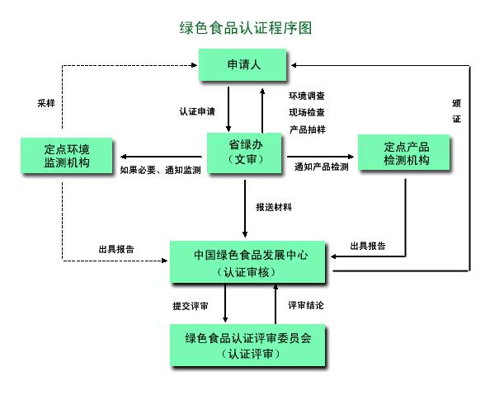
在標準體系部分，截止2014年底，綠色食品有效標準達到127項，概分為產地環境標準，生產技術標準、產品標準、包裝與貯存運輸標準等4類(體系如下圖)。其中「產地環境標準」根據農業生態的特點和綠色食品生產對生態環境的要求，充分依據現有國家環保標準，對控制項目進行優選，分別對空氣、農田灌溉水、養殖用水和土壤質量等基本環境條件做出了嚴格規定。「生產技術標準」根據國內外相關法律法規、標準，結合大陸現實生產水平和綠色食品的安全優質理念，分別制定了生產資料基本使用準則和生產認證管理通則，包括肥料使用準則、農藥使用準則、獸藥使用準則、食品添加劑使用準則等和畜禽飼養防疫準則、海洋捕撈水產品養殖規範等；同時上述基本準則，制定具體種植、養殖和加工對象的生產技術規程。「產品標準」根據國內外相關產品標準要求，堅持安全與優質並重，先進性與實用性相結合的原則，針對具體產品制定相應的品質和安全性項目和指標要求​​，是綠色食品產品認證檢驗和年度抽檢的重要依據。「包裝貯藏運輸標準」為確保綠色食品在生產後期包裝和運輸過程中不受外界污染而製定一系列標準，主要包括包裝通用準則和貯藏運輸準則兩項標準。
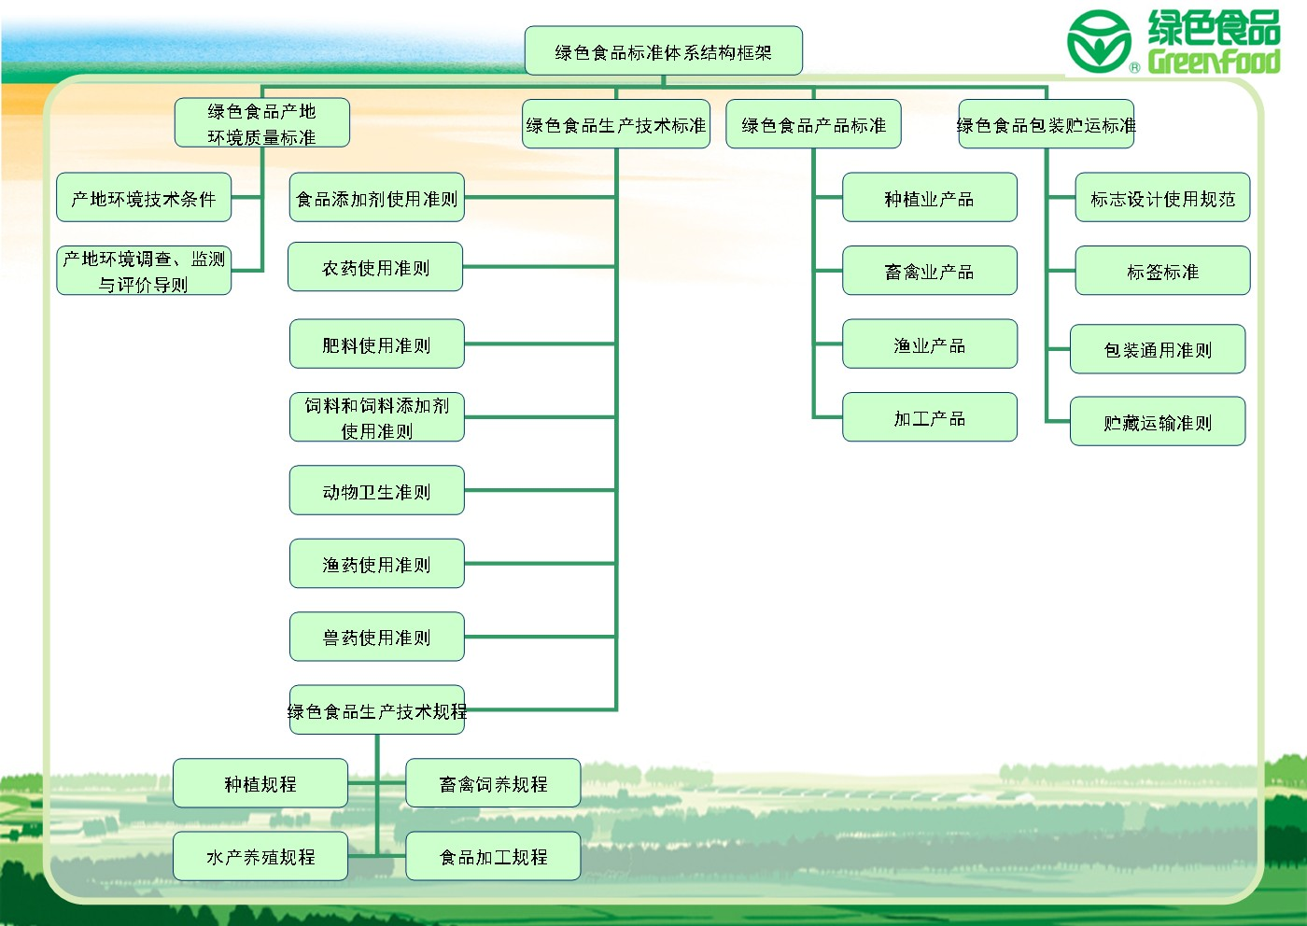
綠色食品經過20多年的發展，已成為一個快速成長的新興產業，是大陸安全優質農產品及加工食品的主導品牌。綠色食品秉承促進食品品質安全、增進消費者身體健康、保護生態環境的核心理念，打造「安全、優質、環保」的品牌形象，創立「從土地到餐桌」的全程品質控制模式和科學、系統、先進的標準體系，堅持品質審核與證明商標管理相結合的基本制度，得到了全社會的高度認可。
近幾年，綠色食品保持了健康發展的態勢。截至2014年底，綠色食品企業總數8,700家。國家級農業產業化龍頭企業達到261家，占國家級龍頭企業總數的29.3%；省級農業產業化龍頭企業超過1,147家，占省級龍頭企業總數的13.1%；農民專業合作社有2,292家，占綠色食品獲證單位總數的26.3％。
綠色食品標誌商標現已在美國、俄羅斯、法國、澳大利亞、日本、香港、世界智慧財產權局等11個國家、地區和國際組織成功註冊。國際上有丹麥、澳大利亞、加拿大、緬甸、印尼等5個國家、6個企業的32個產品使用綠色食品標章。

3. 無公害農產品標誌(由農業部農產品品質安全中心認證審核處萬靓軍副處長報告)：
依據「無公害農產品管理辦法」第二條所稱之無公害農產品係指產地環境、生產過程和產品品質符合國家有關標準和規範的要求，經認證合格獲得認證證書並使用無公害農產品標誌的未經加工或者初加工的食用農產品。為2003年正式推出的帶有行政審批性質的官方評定措施，認證工作不收費，屬社會公益性質。
認證的對象：千家萬戶的農產品生產者，包括農產品生產企業、農民專業合作組織、家庭農場等具有一定規模的生產主體。認證的產品：「菜籃子」和「米袋子」產品，如糧食、蔬菜、水果、茶葉、豬牛羊（肉）、雞鴨鵝（肉）、乳品、禽蛋、魚、蝦等大宗農產品。
產地認定和產品認證相結合，產地認定由省級農業行政主管部門實施，主要解決標準化生產和全程品質控制，產品認證由農業部組織實施，主要解決市場准入和品質安全可追溯，證書有效期3年。
無公害農產品已發展成為第一大官方認證的安全農產品品牌，占「三品一標」產品數量70%以上，累計認定產地規模占耕地面積50%以上。

4. 農產品地理標誌(由農業部農產品品質安全中心認證審核處萬靓軍副處長報告)：
農產品地理標誌管理辦法定義標示農產品來源於特定地域，產品品質和相關特徵主要取決於自然生態環境和歷史人文因素，並以地域名稱冠名的特有農產品標誌。
已公告之農產品地理標誌有1,661個，推動成效如涼山馬鈴薯種植面積比登記前增加1.53萬公頃，產量淨增42萬噸，薯農收入增長23.1％。汶川甜櫻桃熱銷北京、上海等大中城市，銷量達75萬公斤，總收入3,000萬元人民幣，比2008南地震前增加200％。
本次座談顯示，大陸針對農產品以風險評估制定各種主要類別作物之生產標準(俗稱菜籃子、米袋子)，並藉由示範農場將主要作物之標準落實推動，以達到品質安全取得消費信任為目標。目前示範農場於蔬菜、水果、茶達3,500座、畜產品達3,694座及水產品達5,354座，共位於687個縣內。
農產品地理標誌執行方式如下圖：
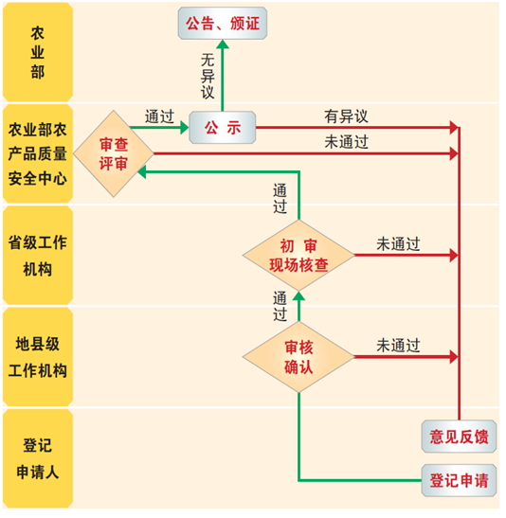
(二)實地參訪
1. 北京全國農業展覽館內之全國優質農產品精品館
該館彙集了北京、天津、內蒙古、黑龍江、安徽、廣西、貴州、青海、寧夏等9個省區農業精品及臺灣產品，其中，青海和寧夏為清真精品廳，同時還設有舌尖上精品、綠色基地兩個特色精品廳。館內近萬種具有濃郁地方特色的優質產品常年展示銷售，並依節慶推出熱賣活動。館內許多產品包裝印有QR Code，惟以手機掃描部分無法讀取，或部分讀取後連結至生產公司網站，並無產品相關追溯等資訊。另，臺灣產品區由國臺辦經科中心負責設置，惟架上產品不多且佈置不佳，對消費者較無吸引力。
該館呈現之農產品，於各省產品區幾乎皆包含有機農產品，其包裝之精美程度不亞於臺灣，其國產有機產品種類繁多，如有機米、紅豆、綠豆、黑豆、玉米粒、高粱粟、麥、葡萄、加工筍、不同口味之麵條、粉狀加工品、酸奶等，遠超過臺灣。

2. 華聯BHG超市
該超市類似我國百貨公司設置之超市，其內販售之有機農產品，包含有機雞蛋(當地稱有機柴雞蛋)、有機蔬菜等，其數量及種類，遠超過臺灣之規模，其設計包裝、陳列方式、燈光效果，亦值得學習；據該店經理表示，多數生鮮有機產品係由鄰近農場供應，且完全沒有進口有機農產品販售，顯示本次參訪前於美國網站蒐集有關大陸未採認任何國家有機同等性之訊息，應屬合理。
其有機農產品之需求量應當如同臺北之於臺灣，屬高度需求之城市，因此可推估，本日參觀之對象係該國有機農產品最上層零售市場之概況。倘臺灣欲進入大陸市場，數量及種類因先天地理之差異，絕無法超越大陸，而單靠包裝之差易恐過於薄弱且易於取代，應以有機農產品配合大陸之飲食作不同組合、加工變化來提升其特殊性，以實體包裝與環境搭配、行銷及廣告等強化臺灣品牌概念，並且因供應量極少(相較於大陸之產量)，必須走極端高價之市場，才有可能與大陸現行之有機農產品競爭。

3. 東寧綏陽鎮黑木耳交易市場
該交易市場是綏陽鎮最大的黑木耳產業基地和大陸唯一的國家級黑木耳批發大市場，由雨潤產業設立交易門市出租予620餘家農戶，黑木耳交易量超2億公斤，交易額突破100億元人民幣，黑木耳經銷戶達1,100餘家，在市場內從事黑木耳經銷的外地客商和本地從業人員達到8,000多人，為大陸面積最大、交易量最多、產值最高之黑木耳交易基地，該區除了集中黑木耳之生產、加工、包裝及運輸功能外，另規劃提供休閒之飯店及綠地，將提供各國交易商往來住宿及觀光客參訪所用，深具發展潛力。大陸東北地區雖有大森林、大農業之稱，其農民平均之農地僅3至5畝，農田破碎導致農民收入不易提升，爰其地方政府刻正以大陸農民勤於耕種與蘇俄地廣人稀作互補關係之合作，由大陸農民向蘇俄農民承租土地，生產之農產品銷往蘇俄，提高農民收入。黑龍江省有機農業之發展受到銷售價格尚未與慣行農產品產生足夠差距之影響，而成為其推廣之阻力。當地土地遼闊，菇類以平面種植為主，與臺灣以層架方式栽培不同。

4. 參訪北味食品集團公司
北味食品集團公司是大陸最大以食用菌為主的綠色生態農業全產業鏈集團企業，集基地建設、科技研發、技術導向、菌需供應、生產加工、物流倉儲、終端銷售、出口貿易於一體。北味集團是「農業產業化國家重點龍頭企業」、「全國綠色食品示範企業」、「全國食用菌產業化建設十強企業」，並先後被評為「黑龍江省著名商標」和「中國馳名商標」。6個食品廠及食用菌業內最大的標準化生產基地，集團占地面積40萬餘平方米以及5萬畝種植基地。銷售網路覆蓋中國大陸7大區30餘個省、市地區，6個大型物流中轉中心，800餘家代理商，銷售管道涵蓋超商、農貿市場等。

5.參訪寧安國營農場
寧安國營農場-甯安市明君瓜類專業合作社：成立於1998年，合作社自建立以來，規範化運作，通過不斷引進優良品種、創新種植技術、打造知名品牌，有效地解決了農民小生產與市場的對接，促進了農民進入精品市場。近年來，立足發展莊園經濟，實施「前店後園」的經營模式，現有社員50餘人，擁有西、甜瓜種植大棚97棟，溫室60棟，露地種植面積2,000多畝。以精品西、甜瓜及反季節蔬菜、草莓種植為主，年產無公害西、甜瓜和蔬菜200多噸，實現年利潤180多萬元人民幣。合作社嚴格按照無公害農產品生產技術規程組織生產，西瓜、甜瓜都獲得了無公害農產品認證。2011年起，申請綠色食品西瓜、甜瓜標誌認證，嚴格按照綠色食品生產技術規程組織生產。
由於黑龍江省緯度高、氣候晝夜溫差大，適合瓜果栽植且鄰近蘇俄，寧安國營農場即針對此一特性，生產瓜果並銷往蘇俄，其銷往國內之產品則主打綠色食品。該基地之設施三側以紅磚砌牆，頂部及另一側鋪設透明塑膠布，塑膠布上方再設置可捲式棉被，其內架設暖氣設施，冬天時將棉被放下及開起暖器設施，以達提高設施內之溫度為目的，提供蔬果生長度過寒冬之環境，恰與臺灣夏季需運用排風、遮蔭等各種方式克服設施內溫度過高及通風不良之情形相反。

6.參訪寧安市渤海鎮標準化水稻種植基地
黑龍江省寧安市渤海鎮響水大米是國家地理標誌保護產品，俗稱「石板米」，因其生長在火山玄武岩石板地上而得名。響水大米生長的土地為億萬年前火山爆發時，火山岩漿流淌凝固而形成的大面積玄武岩「石板地」。石板上土壤的厚度約為10～30釐米，是經過億萬年的岩石風化和腐殖沉積而形成的土壤，其中礦物質、有機質、微量元素含量極為豐富。為強化地方特色產業，牡丹江市質監局高度重視，逐步引導響水大米走品牌化、標準化、品質化道路。成立了地理標誌產品保護辦公室，制定《響水大米國家地理標誌產品保護管理辦法》、黑龍江省地方標準《地理標誌產品-響水大米》，實現了育苗、種植、田間管理、施肥、病蟲害防治、收割、加工、運輸、儲存等全過程的標準化生產。在大米各個生產環節，多次聯合農業專家深入鄉鎮村為農民講授大米種植的基礎知識和化肥、農藥等方面的施用常識和實用技術，組成技術服務隊開展宣傳和指導，把農業標準化貫穿到農民實際生產當中，有效地達到了普及農業標準化的目的。

7.參訪雁鳴湖小山村
坐落於敦化市雁鳴湖鎮東部的小山村，素有「塞上小江南」美譽；這裡景美魚肥，被稱為「魚米之鄉」，近年以創建「美麗鄉村」為契機，以村美民富為目標，積極推進新農村建設，並積極進行產業結構調整，充分利用各種措施發展支柱產業。建立有機大豆科技示範園區，園區面積達1,200公頃，帶動農戶300餘戶，促進農民增收500多萬元；大力發展淡水魚養殖業。憑藉300多公頃水域面積，成立水產品養殖專業合作社，促進合作社成員增收達50萬元。

8.參訪延邊寶利祥蜂業股份有限公司
延邊寶利祥蜂業股份有限公司作為吉林省養蜂基地、蜂產品出口基地，位於敦化市，依托得天獨厚的生態資源，在長白山建立了蜂產品原料生產、 採收基地，自有蜂群達3萬餘群，實現了蜂產品源頭管理的科學監控，如今已發展成集養蜂，蜂產品加工、塑料製品加工為一體的綜合型經濟實體。
該公司擁有優良的生產環境、 先進的加工工藝和科學完善的追溯管理體系，先後通過了IS09001質量管理體系認證、HACCP及IS022000食品安全管理體系認證，承擔國家蜂產業技術體系建設綜合實驗任務。目前開發的主要產品有蜂蜜、蜂王漿、蜂花粉及蜂產品製品四大類。其中「 寶利」 牌椴樹蜂蜜及寶利白ER樹蜂蜜、「三勤」牌椴樹蜂蜜及白椴樹蜂蜜均被國家綠色食品發展中心認定為綠色食品。
該公司擁有蜂產品GMP淨化生產車間和配套的塑料包裝生產車間，引進由臺灣進口的先進生產線，瓶裝蜂蜜年產能力達一萬噸，蜂蜜酵素年生產能力達900噸。

9. 林市東福米業有限責任中心
吉林市東福米業有限責任中心是以水稻種植、稻米加工為主業的國家級農業產業化重點龍頭企業，擁有綠色水稻種植基地4,500公頃，有機水稻種植基地600公頃。為了保證大米的質量，採取「五統一」的生產組織方式，統一生產標準，統一用種，統一施肥，統一病蟲害防治，統一質量檢驗，從源頭上確保稻穀的質量。東福米業公司以很高的價格收購稻穀，2013年有機水稻收購價格為每公斤5.8元人民幣,綠色水稻收購價格為每公斤3.8元人民幣。稻穀收購價格雖然很高，但是，由於生產的有機大米、綠色大米十分暢銷，利潤仍十分可觀。大米加工企業要想擺脫最低收購價格的影響，必須走品牌化道路。
該公司向數千名農民承租相連之土地約1,800公頃，集中生產有機及綠色水稻，藉由設置田間高解析度攝影(可放大至穀粒清晰可辨，以監測病蟲害為目的)、氣溫、濕度、水質、土壤即時偵測系統、造雨及防止冰雹影響水稻之設備等，強化田間管理、減少氣候對水稻之影響；至於其加工設施具備相當規模，分為有機、綠色兩條生產線，自動化生產，廠房潔淨、機械嶄新，各批生產之米產品皆貼有追溯QR code，經上網查詢資訊內容與臺灣產銷履歷記載之詳細程度不相上下；至於回饋農民部分，該企業於一集中區域設置住宅，提供農民比原居更寬敞之住處，住處所在地已發展成一社區，有商家、超市、銀行等，90%農民仍於田區耕作，受雇於該企業；該企業擁有自己的足球隊、溫泉飯店，並刻正建設數棟大樓作為未來米產品展售之會場。
該企業另設有大型溫室，利用溫泉產生之熱能維持溫度，種植多樣熱帶水果(香蕉、紅肉火龍果、白肉火龍果、龍眼、木瓜、波羅蜜等)及花卉(聖誕紅、蘭花、火鶴花等)，提供參觀及品嘗，風味不亞於臺灣果品。
五、主題整理分析
(一)綠色食品：
1. 法源：由隸屬中華人民共和國農業部綠色食品發展中心負責，主要制定綠色食品發展方針、政策及規劃，並推行綠色食品的各類標準，認證綠色食品依據《農產品質量安全法》、《中華人民共和國商標法》，實施綠色食品產品質量監督和標誌商標管理。
2. 標準：綠色食品標準以國際食品法典委員會（Codex）標準為基礎，實施「從土地到餐桌」全程質量控制。在綠色食品生產、加工、包裝、儲運過程中，通過嚴密監測、控制和標準化生產。合理的控管使用農藥、肥料、動物用藥、添加劑等投入品、嚴格防範有毒、有害物質對農產品及食品加工各個環節的污染，確保環境和產品安全。標準包括產地環境質量標準、生產技術標準、產品質量和衛生標準、包裝標準、儲藏和運輸標準以及其它相關標準，它們構成了綠色食品完整的質量標準體系。綠色食品之標準包含以下四點
(1) 產品或產品原料產地必須符合綠色食品生態環境質量標準。
(2) 農作物種植、畜禽飼養、水產養殖及食品加工必須符合綠色食品的生產操作規程。
(3) 產品必須符合綠色食品質量和衛生標準。
(4) 產品外包裝必須符合國家食品標籤通用標準，符合綠色食品特定的包裝和標籤規定。
3. 標誌使用：綠色食品分A級綠色食品和AA級綠色食品二種，A級綠色食品，係指在生態環境質量符合規定標準的產地，生產過程中允許限量使用限定的化學合成物質，按特定的生產操作規程生產、加工、產品質量及包裝經檢測檢查符合特定標準，並經專門機構認定，許可使用A級綠色食品標誌的產品。AA級綠色食品，系指在生態環境質量符合規定標準的產地，生產過程中不使用任何有害化學合成物質，按特定的生產操作規程生產、加工、產品質量及包裝經檢測、檢查符合特定標準，並經專門機構認定，許可使用AA級綠色食品標誌的產品。
(二)無公害農產品：
1. 法源：「無公害農產品管理辦法(農業部、國家質檢總局第12號令)」。
2. 概念：無公害農產品標誌是政府對無公害農產品質量的保證和對生產者、經營者及消費者合法權益的維護，是縣級以上農業部門對無公害農產品進行有效監督和管理的重要手段。
3. 執行方式：無公害農產品由產地認定和產品認證兩個環節組成，產地認定由省級農業行政主管部門組織實施，產品認證由農業部農產品質量安全中心組織實施。無公害農產品認證運用了從「農田到餐桌」全過程管理的指導概念，強調以生產過程式控制為重點，產地認定主要解決生產環節環境安全控制問題，是對農業生產過程的環境檢查監督行為，包括灌溉用水（畜禽飲用、加工用水）、土壤、大氣等符合國家無公害農產品生產環境質量要求；產品認證主要解決產品安全，無公害農產品按照規定的技術規範進行生產，要求生產過程的檢查及產品的檢測以及要求產品質量符合國家強制性標準以保障消費安全，滿足公眾需求。
4. 標章使用:以「無公害農產品」稱謂進入市場流通的所有獲證產品，均須在產品或產品包裝上加貼使用標誌。若印製在包裝、標籤、廣告、說明書上的無公害農產品標誌圖案，不能作為無公害農產品證明性標識使用。
(三)農產品地理標誌：
1. 法源：農產品地理標誌管理辦法，其定義為標示農產品來源於特定地域，產品品質和相關特徵主要取決於自然生態環境和歷史人文因素，並以地域名稱冠名的特有農產品標誌。
2. 標準：農產品地理標誌條件包含稱謂由地理區域名稱和農產品通用名稱構成；產品有獨特的品質特性或者特定的生產方式；品質特色主要取決於獨特的自然生態環境和人文歷史因素；產品有限定的生產區域範圍、產地環境、產品品質符合國家強制性技術規範要求。

(四) 兩岸GAP及國際接軌
良好農業規範（Good Agricultural Practice, GAP），是一套主要針對初級農產品生產的操作規範。GAP是以農產品生產過程質量控制為核心，以危害分析與關鍵控制點（HACCP）、可持續發展為基礎，關注環境保護、員工健康、安全和福利，保證農產品生產安全的一套規範體系。它通過規範種植/養殖、採收、清洗、包裝、儲藏和運輸過程管理，鼓勵減少農用化學品的使用，實現保障初級農產品的質量安全、可持續發展、環境維護、員工健康安全以及動物福利等目標。GAP強調從源頭抓起解決農產品、食品安全問題，是提高農產品生產全過程質量安全和管理水準的有效手段和工具。
大陸於2007年7月發佈了《良好農業規範認證實施規則》（CNCA-N-004:2007），並與GLOBALG.A.P簽署合作備忘錄，展開標竿比對工作，2009年通過GLOBALG.A.P水果、蔬菜及農糧作物標竿對，完全等同於GLOBALGAP之標準。目前大陸之ChinaGAP，分為一級驗證及二級驗證，前者完全等同於GLOBALG.A.P驗證，後者則對不符合之要求有放寬之規定。另外於2012年3月，國家認監委認證認可技術研究所(CCAI)和全球食品安全倡議(GFSI)在北京簽署了《合作備忘錄》。 GFSI對其「危害分析與管制點（HACCP）體系認證制度」與GFSI標準進行標竿比對，尋求獲得GFSI組織的承認，希望實現「一次驗證，全球承認」之目標。
國內近幾年亦針對GLOBALG.A.P之規範亦邀請專家研究，並針對TGAP與GLOBALG.A.P之差異加以比對，並辦理經營業者試辦輔導活動。近期並邀約GLOBALG.A.P及JGAP專家討論雙方GAP之差異及合作，已初步就一次驗證2張證書之合作方向達成共識，期望朝向與國際接軌邁進。
(五)大陸農產品質量安全可追溯體系
另外，經蒐集相關資料顯示，大陸近年積極推動農產品質量安全可追溯體系，將之定義為：「對農產品的生產、加工、流通、銷售等環節進行詳細的數據收集和記錄，建立整個農產品供應鏈信息庫，應用現代信息技術對信息庫數據進行管理，實現農產品供應鏈環節有記錄、信息可查詢、流向可跟踪、責任可追究、產品可召回、質量有保障，形成覆蓋整個農產品供應鏈的溯源體系。」包括農業部、農業部、商務部、原國家食品藥品監管局、國家質檢總局、國家出入境檢驗檢疫總局等單位和各地方政府都進行了相關工作，在制度建設和試點追溯體系建設實踐等方面，取得了一些進展。
在農產品質量安全可追溯體系相關制度建設部分，相關法規包含農業部2006年6月發布《畜禽標識和養殖檔案管理辦法》，2006年11月發布《農產品包裝與標識管理辦法》、《農產品產地安全管理辦法》。2012年發布《關於進一步加強農產品質量安全監管工作的意見》，商務部2011年《關於「十二五」期間加快肉類蔬菜流通追溯體系建設的指導意見》，上海市2001年發布《上海市食用農產品安全監管暫行辦法》、甘肅省2014年1月發布《甘肅省農產品質量安全追溯管理辦法（試行）》等。相關技術標準包含農業部2007年《農產品產地編碼規則》和《農產品追溯編碼導則》，2009年《農產品質量安全追溯操作規程通則》以及水果、茶葉、畜肉、穀物4大類產品操作規程，2011年發布蔬菜等產品的操作規程，製定中標準有《農產品追溯信息系統設計指南》《食用農產品質量安全合格證明管理辦法》《農產品質量安全追溯管理規範》等；國家質檢總局2002年《EAN-UCC系統128條碼》（GB/T 15425-2002），2014年《商品條碼128條碼》（GB/T 15425-2014），2004年6《出境水產品追溯規程(試行)》、《出境養殖水產品檢驗檢疫和監管要求(試行)》(應對歐盟從2005年開始實施的水產品貿易可追溯制度)、2005年起陸續發布《良好農業規範》計27部分、2009年9月發布《飼料和食品鏈的可追溯性體系設計與實施的通用原則和基本要求》；中國物品編碼中心採用全球通用的物品編碼、商品條碼和射頻等識別技術實現食品安全跟踪與追溯，2004年6月發布《牛肉產品跟踪與追溯指南》《水果、蔬菜跟踪與追溯指南》等。
在農產品質量安全可追溯體系實踐部分，國家質檢總局2003年啟動「中國條碼推進工程」，推動採用EAN-UCC系統。科技部2003年啟動國家863計畫「數字農業技術研究與示範」重大專項，圍繞數字農業重大技術、重大系統、重大產品進行研究開發，為農產品質量安全可追溯體系建設實踐提供重要的科技支撐。國家質監總局、農業部、食品藥品監管總局、商務部等自2004年開始，開展不同農產品領域的質量安全可追溯體系建設試點。部分基礎條件良好的地方政府和實力雄厚的企業也依托試點或依靠自身實力開展農產品質量安全可追溯體系建設，取得了較為豐富的實踐成果。目前，國家層面比較有代表性的農產品質量安全可追溯體係有國家食品(產品)安全追溯平臺、食品安全監管、追溯與召回公共服務平臺、中國產品質量電子監管網、農墾農產品質量追溯展示平臺、農業部種植業產品質量追溯網、水產品質量安全追溯網等；地方政府建立的典型的農產品質量安全可追溯體係有廣東省水產品質量安全追溯平臺、北京市農業局食用農產品質量安全追溯系統、北京市肉類蔬菜流通追溯平臺、上海市食用農產品流通安全信息網等。

(六)兩岸認驗證管理比較
經由本次參訪，有關大陸三品一標及臺灣農產品認驗證制度之差異比較，整理如附表。
六、心得及建議
(一)心得
1. 中國大陸三品一標進展快
中國大陸農產品三品一標政策推動的時間與臺灣差不多，與臺灣主要差異在於驗證對象主要為大型企業而非農民團體，更沒有個別農場或農民；行政部門直接涉入認驗證及抽驗，民間認驗證機構參與似不多；據其農業部人員說，消費端對認驗證標章之認知尚不高。但其某些地區農業生產環境佳(如東北地區土壤肥沃少病蟲害)容易符合驗證標準、行政部門推動人力投入多、比臺灣有國際接軌優勢等因素，進展頗快(據其宣稱涵蓋範圍佔耕地50%)。
本次參訪活動，瞭解有關大陸積極推動三品一標之品質標章制度，強化其農產品管理措施，其主要重點目標包含加強源頭監控、加快完善標準體系、大力推進農業標準化、建立追溯體系、開展風險監測、加強執法監管、啟動農產品品質安全縣建設，並期望由龍頭企業帶動引領及走向品牌化經營。該等管理措施，主要還是由農業部主導，農業部農產品質量安全中心，各縣級、省級農業行政機關以及認可之驗證機構負責監督執行，其中惟一要求由中國合格評定國家認可委員會(CNAS)認證之制度僅有有機農產品驗證，此點與國內執行農產品驗證之情況並不相同。國內之做法較偏向於採國際認驗證機制，對驗證機構符合ISO/IEC 17065予以規範，亦為全球實施產品驗證之一致遵循之國際規範，此種做法對於農產品驗證制度與國際接軌是一項重要基礎。
有關綠色食品標誌部分，其標準之訂定，除依codex技術標準外，另包含環境永續經營之要求，並開放國外企業申請使用綠色食品標誌，其規劃上具多面相之考量執行。大陸綠色食品標誌標準之推動與臺灣的CAS優良農產品標章制度及產銷履歷農產品相近，惟CAS尚欠缺對前端農產品生產之環境管理規範，此部分於未來CAS制度調整時可以考量納入；而與綠色食品同採全程驗證的產銷履歷，雖在國際第三方驗證體系及產品批次管理與資訊公開上較綠色食品見長，但在標準架構完整性及較國家標準之優越性方面(如部分殘留標準降低、農藥與化肥減量規定等)，則可向綠色食品學習。另三品一標產品雖然官方均有抽驗監督機制且合格率達99%，但對於市售產品標章及標示稽查管理較為欠缺，因此可能形成未落實的現象或標章濫用甚至冒用的危機。
另有關三品一標產品在大陸市場銷售情形，雖於示範點展示多樣三品一標產品，但本團成員於牡丹江市私下前往大潤發賣場觀察，有機農產品及綠色食品產品仍屬少數，因此大陸一般賣場三品一標產品之普及度及市場競爭力，似尚須深入研究評估。
2. 中國大陸農業量大多元，品質亦有提升
中國大陸農業量體很大，亦很多元，此次參訪其農業部所擁有及經營之農產品展示園區(常設性館區)，供各省、市及特別行政區陳列銷售其農特產，不僅種類眾多(幾乎有千大農業精品)，且產品開發及包裝設計也都相當不錯，有認驗證標章或產地標章之產品品項也相當多。其中將臺灣列其為一部分，除政治上難以接受，目前承租之廠商亦未展示到臺灣代表性優良農產品，令人氣結。
3. 中國大陸東北農業資源豐富，經濟及農業成長潛力大
中國大陸東北地區相對地廣人稀，土壤肥沃，水資源亦甚豐，農業條件優良。污染相對少，且環保及食安意識興起。而人文、歷史、文化資源豐厚多元，亦開始結合農業，推展休閒農業及農業文創等6級化產業，農民人均所得高於多數省市，農業前景可期。
4. 中國大陸東北農業示範點先進
幾個參訪點雖經過挑選帶有示範性質，不過無論農業合作社(寧安市蔬菜專業合作社)、農產商貿市場(黑木耳大市場)、休閒農場(闖關東休閒農酒莊)、農企業(東福米業、寶利祥蜂業)、生產基地(北味食用菌、響水米)、美麗鄉村(雁鳴湖小山村)等，均規模很大、模式先進，若廣為推廣普及，其競爭力將相當驚人。
(二)建議
1. 加強與中國大陸交流其認驗證國際接軌之經驗
由於中國大陸中糧集團為全球食品安全倡議（GFSI，Global Food Safety Initiative)之理事，中國大陸北京聯華集團更是GFSI之上層組織─全球消費品論壇（CGF，The Consumer Goods Forum）之董事，因此得以參加這些國際組織之活動，亦能邀請國際認證機構至中國大陸召開論壇瞭解國際採認相關程序及規定，再依國際規範調整其制度，並己提出申請，預期近期即可獲准。建議可透過與中糧集團等交流，學習瞭解其認驗證國際接軌經驗，以作為我國認驗證國際接軌之參考。
為促進國際貿易順暢，彌平國與國之間對農產品與食品安全管理標準之差異造成的貿易障礙，國際間紛紛鼓勵採用國際管理標準及共同認可之認驗證機制以加速貨貿順暢，我國近年來已加強辦理相關農產品安全管理及認驗證與國際接軌之事務，惟此工作屬長期事務，非短期內即可實現之目標。為有效帶動臺灣農產品進入大陸市場，建議可以進一步交叉分析臺灣產農產品與綠色食品標誌對於大陸市場之品牌影響，必要時可輔導協助國內農產品經營業者，申請中國綠色食品境外產品認證以獲得綠色食品標誌使用，進而拓展外銷市場。
未來於GAP與國際接軌合作之發展，應可持續研究其他GAP之要求，並與方案擁有者或相關單位洽談互訪，討論比對或合作之模式，例如GLOBALG.A.P.，JGAP、ChinaGAP、GFSI等，以建立於貿易市場之相互承認，減少重複認驗證，保障農產品安全，促進交易流通。
2. 觀摩其大專區及美麗鄉村示範點
此次參訪點東福米業公司，事實上為一大佃農及大專區之模式，其規模含租賃及契作達6千多公頃，內含結合了小地主大佃農、大專區、農村社區重劃、僱用原地主、6級產業化、認驗證追溯、品牌行銷及企業化效率化經營等思維，為小農國家改善農業經營的理想模式，值得觀摩學習。其美麗鄉村示範點─吉林雁鳴湖小山村，結合其景觀及農業優勢，進行全村之再造，雖不如我農村再生之精緻，但其大規模再造仍令人驚艷，亦有值得觀摩之處。
3. 開發其熱帶水果市場，並發展特色與其在國際貿易上競爭
中國大陸東北雖農產豐饒，亦與蘇、韓等國接壤及貿易，但其生產及流通水果多數為溫帶水果，亦似未經很多改良，尚為熱帶水果市場的處女地，值得我熱帶水果去開發市場。
在國際貿易市場上，臺灣要與陸方產品競爭，目前之規模恐不及陸方，亟需依靠我國相對自由之風氣，創造深具市場區隔特色之品牌，始得與大陸產品產生區隔、贏得商機。
4. 爭取其農業設施及資材市場
中國大陸東北農作種植面積龐大，所需之農業資材必亦龐大，尤其近年強調無公害及綠色食品，對於生物防治、環保地膜等的需求必殷；另其設施農業雖亦有先進溫室，但絶大多數仍為簡易網室，亦為農業設施的潛在市場。
5. 尋求農作育種及生產互補機會
(1) 稻米引種：此次參訪點牡丹江市寧安市之響水米似頗自豪，其標準化水稻種植基地及稻作文化館號稱有100多種稻米品種，建議國內稻米專家可去參訪瞭解，有無值得之引種及可能性。
(2) 玉米生產合作：中國大陸東北種植大量玉米且非基因轉殖，且於接壤俄國境內尚有許多優良農地可供利用，可研究玉米生產合作可行性，以分散玉米進口來源。
(3) 大豆加工合作：中國大陸東北種植大量且非基因轉殖大豆，可研究大豆加工合作可行性，並將大豆加工品銷售大陸市場及國際市場。
6.農產品安全管理值得借鏡
大陸整體農產品質量監管有完整法制規範，與食品安全管理之分工明確，且以其幅員之廣，各地方產業特性差異之大，尚能採取從中央自地方採取一條鞭管理模式，落實相關法規及政策，殊值我國農產品及食品安全管理借鏡學習。雖其中一條鞭管理與其政治體制有關，但農產品及食品安全管理攸關民眾健康、農業資源分配公義，且常涉及跨地方輸送、交易、查核事項，即便在臺灣目前中央與地方分權之體制下，就該等事項由中央統籌預算、人事、政策，行一條鞭管理，亦未必不可。
附表 大陸三品一標與臺灣農產品認驗證制度比較
 | 大陸 |  |  |  | 臺灣
制度 | 無公害農產品 | 綠色食品 | 有機農產品 | 農產品地理標誌 | 產銷履歷農產品 | 有機農產品 | 優良農產品
主要法規 | - 農產品品質安全法  - 食品安全法  - 無公害農產品管理辦法 | - 農產品品質安全法  - 食品安全法  - 綠色食品標誌管理辦法 | - 農產品品質安全法  - 食品安全法  - 有機產品認證管理辦法 | - 農產品品質安全法  - 食品安全法  - 農產品地理標誌管理辦法 | - 農產品生產及驗證管理法  - 產銷履歷農產品驗證管理辦法 | - 農產品生產及驗證管理法  - 有機農產品及有機農產加工品驗證管理辦法 | - 農產品生產及驗證管理法  - 優良農產品驗證管理辦法
主管機關 | 國務院  (農業部、食藥總局) | 國務院  (農業部、食藥總局) | 國務院  (農業部、食藥總局) | 國務院  (農業部、食藥總局) | 行政院農業委員會 | 行政院農業委員會 | 行政院農業委員會
定義 | 指產地環境,生產過程和產品品質符合國家有關標準和規範的要求 | 綠色食品是指:  - 產自優良生態環境  - 按照綠色食品標準生產、實行全程品質控制  - 並獲得綠色食品標誌使用權的  - 安全、優質食用農產品及相關產品 | 有機農業是指遵照特定的農業生產原則，在生產中不採用基因工程獲得的生物及其產物，不使用化學合成的農藥、化肥、生長調節劑、飼料添加劑等物質，遵循生態規律和生態學原理，協調種植業和養殖業的平衡，採用一系列可持續的農業技術以維持持續穩定的農業生產體系的一種農業生產方式。 | 標示農產品來源於特定地域，產品品質和相關特徵主要取決於自然生態環境和歷史人文因素，並以地功能變數名稱稱冠名的特有農產品標誌。 | 指農產品自生產、加工、分裝、流通至販賣之公開且可追溯之完整紀錄。 | 農產品、農產加工品在國內生產、加工、分裝及流通等過程，符合中央主管機關訂定之有機規範，並經驗證者，始得以有機名義販賣。 | 指國產農產品及以其為重要原料之加工品，經依本辦法驗證合格，並於產品包裝上使用優良農產品標章者。
適用範圍 | 認證的對象：千家萬戶的農產品生產者  包括農產品生產企業、農民專業合作組織、家庭農場等具有一定規模的生產主體  認證的產品：「菜籃子」和「米袋子」產品。如糧食、蔬菜、水果、茶葉、豬牛羊（肉）、雞鴨鵝（肉）、乳品、禽蛋、魚、蝦等大宗農產品 |  |  |  | - 農糧作物  - 作物加工  - 家畜  - 家禽  - 畜禽加工  - 養殖水產品  - 水產品加工 | - 有機農糧產品  - 有機農糧加工品  - 有機畜產品  - 有機畜產加工品  - 有機水產品  - 有機水產加工品 | - 肉品  - 冷凍食品  - 果蔬汁  - 食米  - 醃漬蔬果  - 即食餐食  - 冷藏調理食品  - 生鮮食用菇  - 釀造食品  - 點心食品  - 蛋品  - 生鮮截切蔬果  - 水產品  - 林產品  - 乳品  - 羽絨  - 其他經中央主管機關公告者
認證機構 | 無要求 | 無要求 | 中國合格評定國家認可委員會(CNAS) | 無要求 | 行政院農業委員會  (特定評鑑機構:財團法人全國認證基金會，TAF) | 行政院農業委員會  (特定評鑑機構:財團法人全國認證基金會，TAF) | 行政院農業委員會
驗證機構 | - 產地認定-省級農業行政主管部門  - 產品驗證-農業部農產品質量安全中心 | - 省級農業行政主管部門  - 中國綠色食品發展中心 | 國家認證認可監督管理委員會(CNCA)核准24家 | - 省級農業行政主管部門  - 農業部農產品質量安全中心 | 符合ISO/IEC 17065認證之11家驗證機構 | 符合ISO/IEC 17065認證之11家驗證機構 | 經農委會認證之4家驗證機構
驗證效期 | 3年 | 3年 | 1年 | 3年 | 3年 | 3年 | 3年
驗證統計(至103年底止) | 企業數31748  產品數73660 | 企業數8700  產品數21153 | 企業數7266  有效認證證書12972張 | 公告產品1661以上 | 有效驗證數1420  驗證品項201 | 有效驗證數3038戶 | 有效驗證數290  驗證品項5946

